Hội Liên hiệp Phụ nữ tỉnh An Giang phối hợp Hội LHPN huyện Tri Tôn tổ chức truyền thông nâng cao kiến thức và nhận thức cho hội viên, phụ nữ về phòng chống mua bán người năm 2024
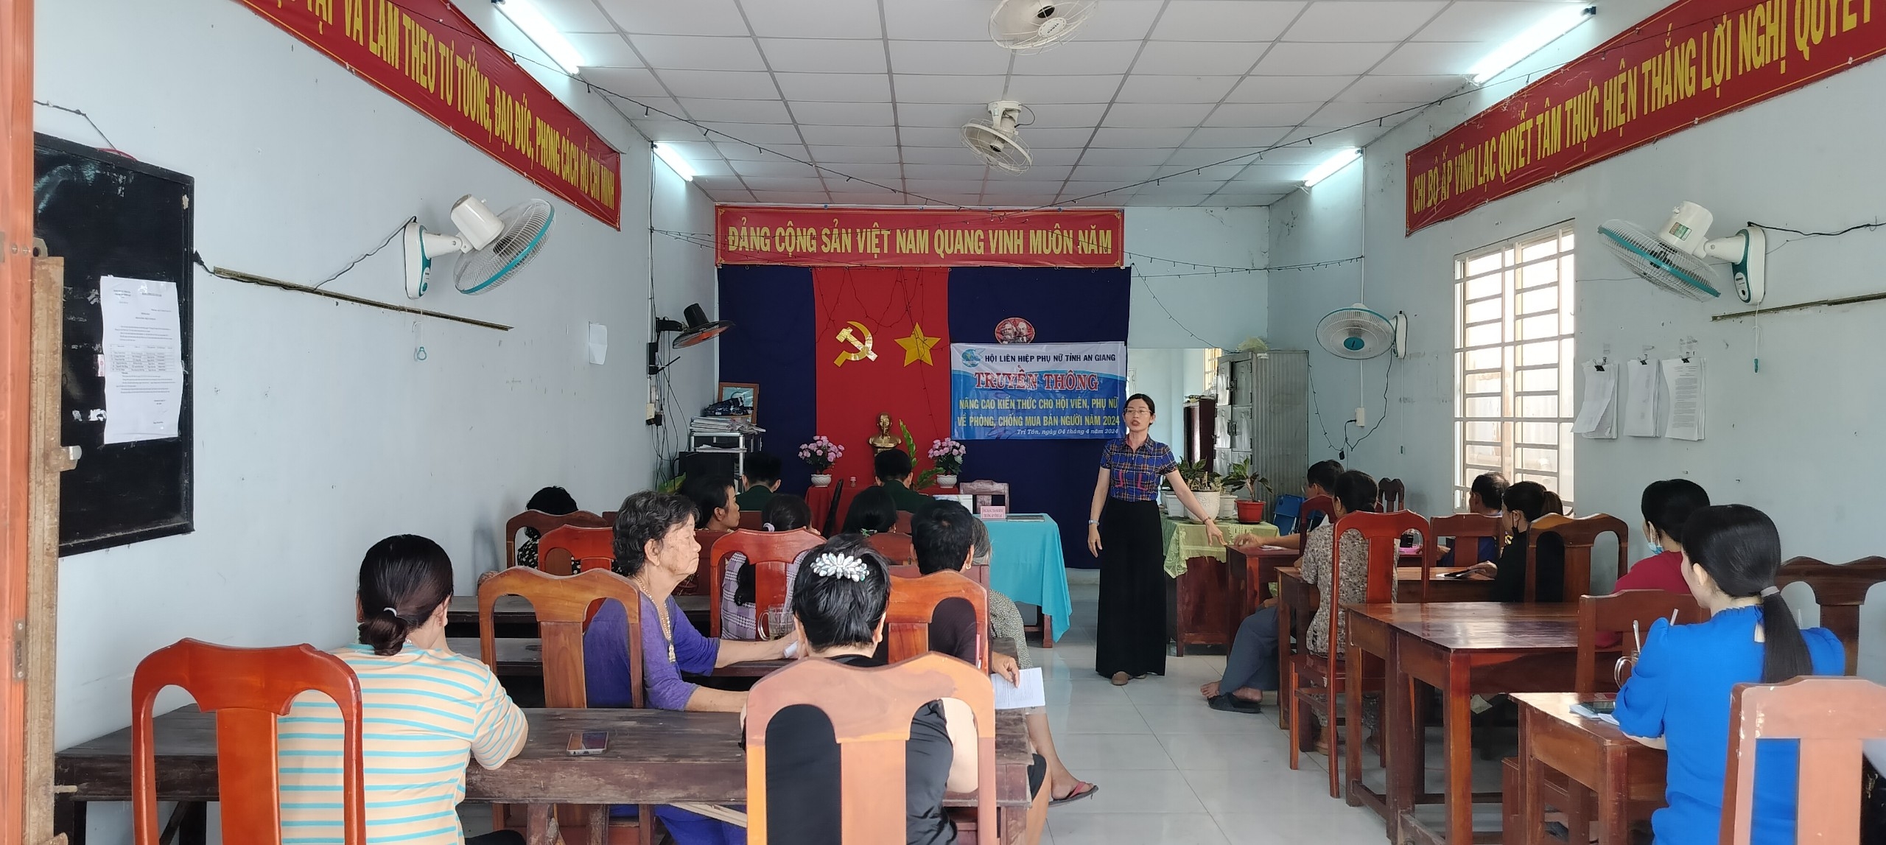
Sáng 04/04/2024, tại xã Vĩnh gia, Hội Liên hiệp Phụ nữ tỉnh An Giang phối hợp Hội LHPN huyện Tri Tôn tổ chức truyền thông nâng cao kiến thức và nhận thức cho hội viên, phụ nữ về phòng chống mua bán người năm 2024; có 35 hội viên, phụ nữ trên địa bàn xã tham dự.
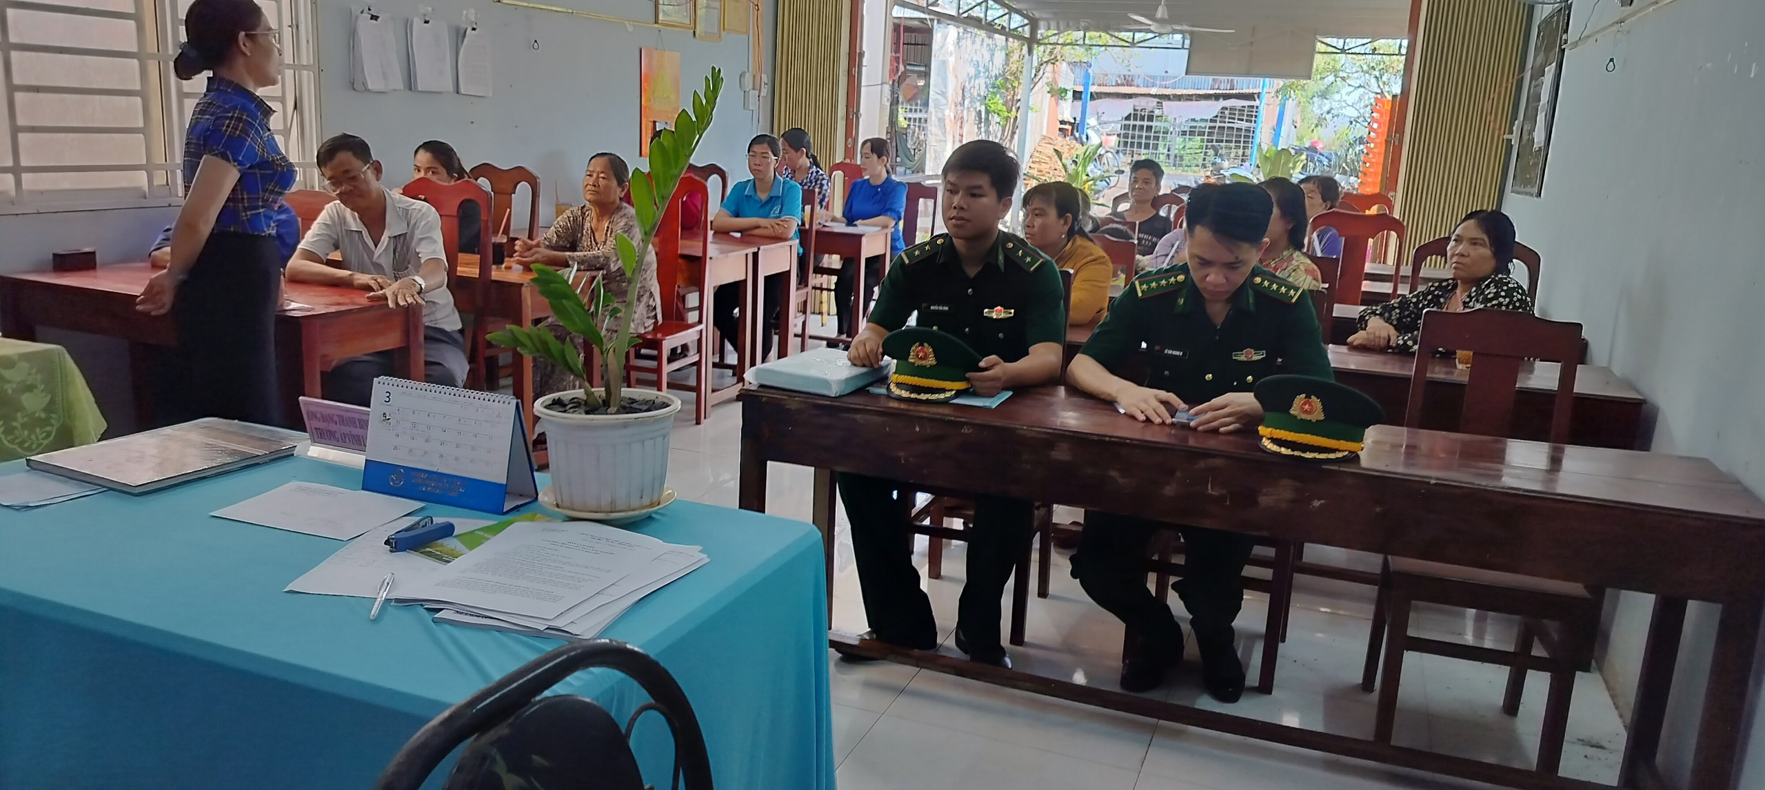
Tại buổi truyền thông, Trưởng Ban Tuyên giáo - Chính sách Luật pháp Hội LHPN tỉnh, bà Ngô Thị Như Hà đã thông tin đến hội viên, phụ nữ về một số thủ đoạn, phương thức hoạt động của tội phạm mua bán người; hậu quả của các nạn nhân; các biện pháp phòng tránh, xử lý khi phát hiện đối tượng có dấu hiệu liên quan đến tội phạm mua bán người.
Ngoài ra, hội viên, phụ nữ còn được nghiên cứu tờ rơi pháp luật về phòng, chống mua bán người, như: mục đích của kẻ buôn bán người, cách tự bảo vệ mình, gia đình tham gia phòng ngừa mua bán người như thế nào,...
Buổi truyền thông nhằm góp phần nâng cao nhận thức, sự hiểu biết, tinh thần cảnh giác của hội viên, phụ nữ về những nguy hại của tệ nạn mua bán người trong đời sống xã hội; chủ động phát hiện ngăn ngừa, phòng chống loại tội phạm, góp phần giữ vững an ninh chính trị, trật tự an toàn xã hội khu vực biên giới.
Vĩnh gia, ngày 04 tháng 04 năm 2024
Người kiễm duyệt Phóng viên

Văn Nhiều

